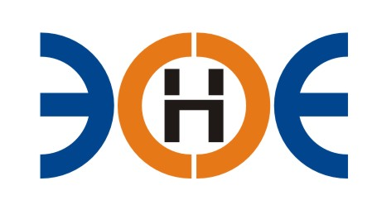

САМОРЕГУЛИРУЕМАЯ ОРГАНИЗАЦИЯ
СОЮЗ ПРОЕКТИРОВЩИКОВ
«ЭКСПЕРТНЫЕ ОРГАНИЗАЦИИ ЭЛЕКТРОЭНЕРГЕТИКИ»

ПРОТОКОЛ № 17/2017-ЭС

заседания Экспертного Совета

Союза проектировщиков «Экспертные организации электроэнергетики»

(далее – Союз)
Санкт-Петербург «19» сентября 2017 г.
Начало заседания: 14:00 часов

ПРИСУТСТВОВАЛИ 7 из 9 членов Экспертного Совета с правом голоса:
- Заир-Бек Андрей Измаилович - Президент;
- Рысс-Березарк Сергей Алексеевич;
- Лаппо Василий Иванович;
- Любо Игорь Александрович;
- Дмитренко Артем Викторович;
- Корнев Владимир Геннадьевич;
- Геращенко Алексей Владимирович;
- Юденков Дмитрий Юрьевич - секретарь заседания.
Кворум имеется

Повестка дня:
- О приеме в состав Союза ООО «Инженерная Мастерская».

1. По первому вопросу повестки дня: слушали Юденкова Д.Ю., который предложил на основании заявления о приеме в члены Союза и проверки документов, приложенных к заявлению, принять в состав Союза:
№ п/п | Наименование | ИНН | ОГРН
1 | Общество с ограниченной ответственностью «Инженерная Мастерская» | 7801615915 | 1137847437639
Решили:
принять ООО «Инженерная Мастерская» в состав Союза. Считать ООО «Инженерная Мастерская» членом Союза, с внесением о нем данных в реестр членов Союза, с момента оплаты взноса в компенсационный фонд.
Итоги голосования: принято единогласно.

Президент Партнерства _______________________ А.И. Заир-Бек

Секретарь ________________________ Д.Ю. Юденков

